龙华区五一村发出全市首笔村级集体经济奖励资金
今天，在龙华区龙泉镇五一田洋上，人声鼎沸，热闹非凡，龙泉镇2022年度村集体经济发展壮大奖励表彰大会正在这里隆重举行，为在五一村集体经济发展壮大作出突出贡献的“两委”干部颁发奖励，这也是海口市首个用村集体经济新增性收益对村干部进行奖励的行政村。受到表彰奖励的9名村“两委”干部喜笑颜开，纷纷表示将再接再厉，争取来年为村集体经济作出更大的贡献，带动更多村民一起发家致富。
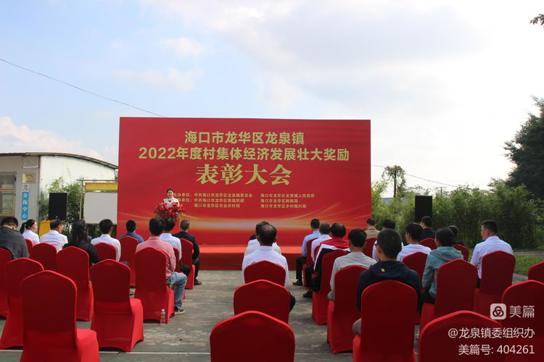
图1 龙泉镇2022年村集体经济发展壮大奖励表彰大会正在召开
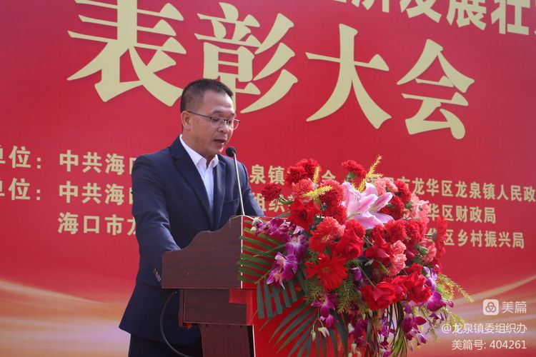
图2 龙泉镇党委书记吴博为表彰大会致辞
近年来，在龙华区委区政府的正确领导下，在区委组织部、区财政局、区乡村振兴局、区农业农村局等部门的精心指导下，龙泉镇坚持党建引领，大力推动村集体经济不断发展壮大，特别是五一村成功探索出了一条符合本村实际的致富路。在五一村党组织的引领下，村集体公司联合种植大户成立五丰农业合作社大力发展香芋产业，采用村集体集中管理、农户分户种植的模式，积极带动村民投入到种植芋头产业中。通过“两委”干部和党员群众的不懈努力，从最初的9颗弃苗到零星种植5亩地，再到规模化种植650亩，取得了年产量350万斤、年产值超过1000万元的傲人成绩，并成功推广了“五丰香芋”特色农产品品牌，让农户实现每亩收益从百元到万元的巨变，也让村集体经济获得了8万余元收益。
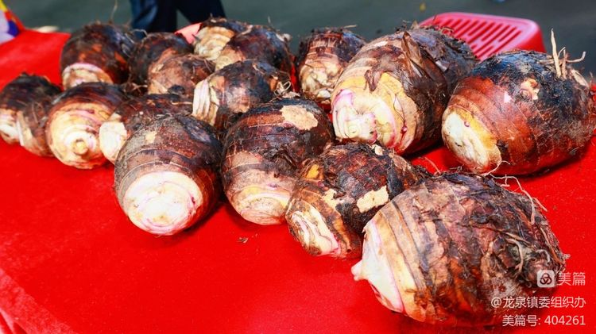
图3 大、软、糯、香的“五丰香芋”
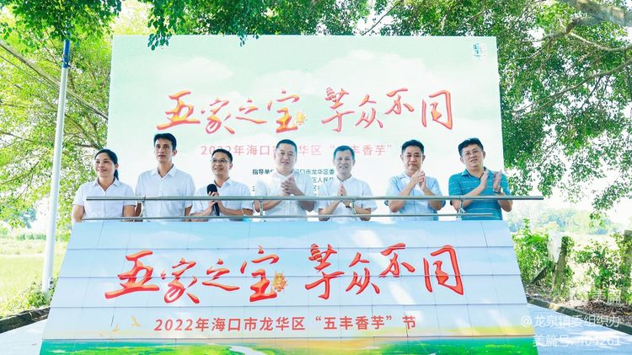
图4 圆满举办了龙华区首届“五丰香芋节”
发展壮大村级集体经济是实现乡村全面振兴的基础和关键，而发展壮大村集体经济的核心在于村干部，如何调动他们参与发展壮大村集体经济的积极性、主动性、创造性，显得尤为重要。2022年，《龙华区激励村干部发展壮大村级集体经济的实施办法（试行）》率先在全市出台，为激励村干部发展壮大村集体经济的积极性、主动性、创造性提供了切实可行的具体办法。
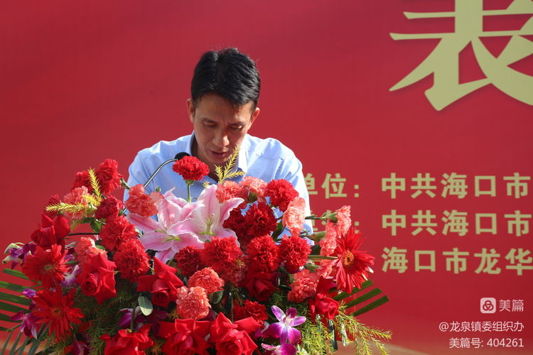
图5 龙泉镇党委副书记、镇长杜生奋宣读批复意见
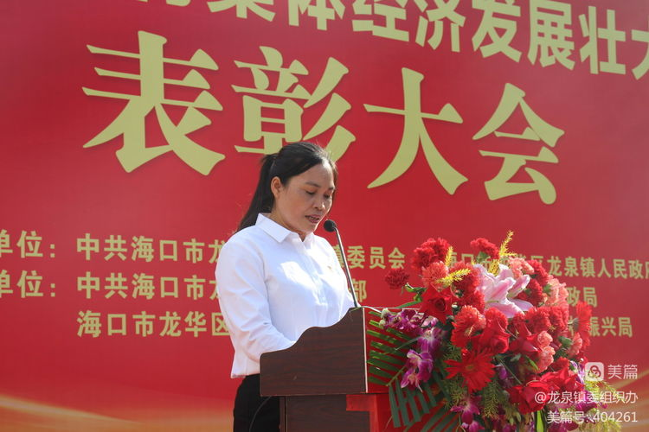
图6 五一村党支部书记、海口五丰绿色农业发展有限公司董事长王美新发表感言
根据《龙华区激励村干部发展壮大村级集体经济的实施办法（试行）》，五一村拿出村集体经济新增经营性收益的30%，对积极参与发展壮大村级集体经济工作的村干部进行奖励。这一奖励举措标志着龙华区在激励村干部发展壮大村集体经济的进程中迈出了坚实有力的一步，也为海口市激励村干部发展壮大集体经济作出了新的尝试。
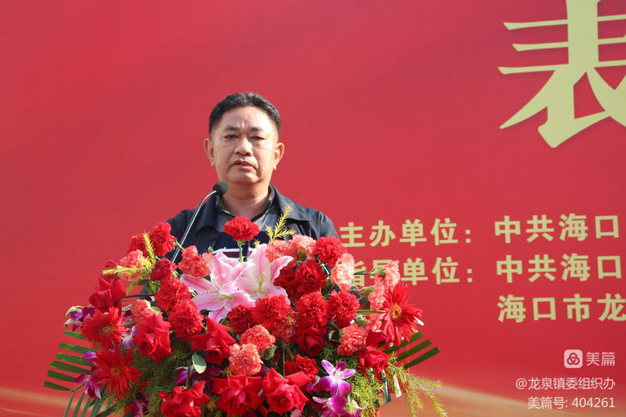
图7 龙华区农业农村局局长王禄龙华区五一村发出全市首笔村级集体经济奖
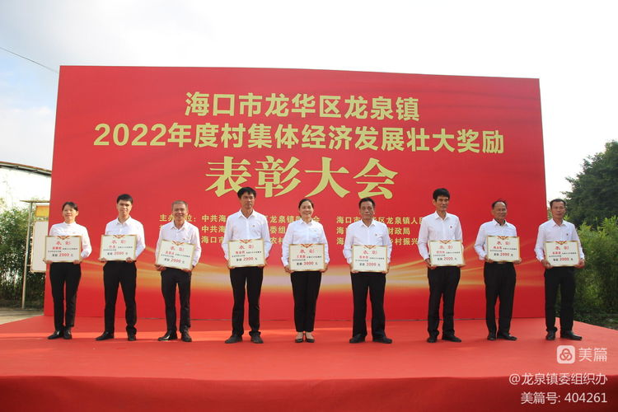
图8 获得村集体经济发展壮大奖励的五一村“两委”干部
未来，龙泉镇将不断努力，认真总结成功经验，借这次分配大会的东风，在发展壮大村集体经济上更加有为，让广大村民真正享受发展成果，不断谱写龙泉镇村级集体经济发展新篇章！

